Memoria Práctica 1:

Mockups, mapa de navegación y resultados finales.

Óscar Gómez Borzdynski y Lucía Colmenarejo Pérez

Durante esta práctica desarrollamos una página estática mediante el uso de HTML y CSS. Dicha página corresponde a una empresa de venta online de DVDs llamada La Casa del DVD.
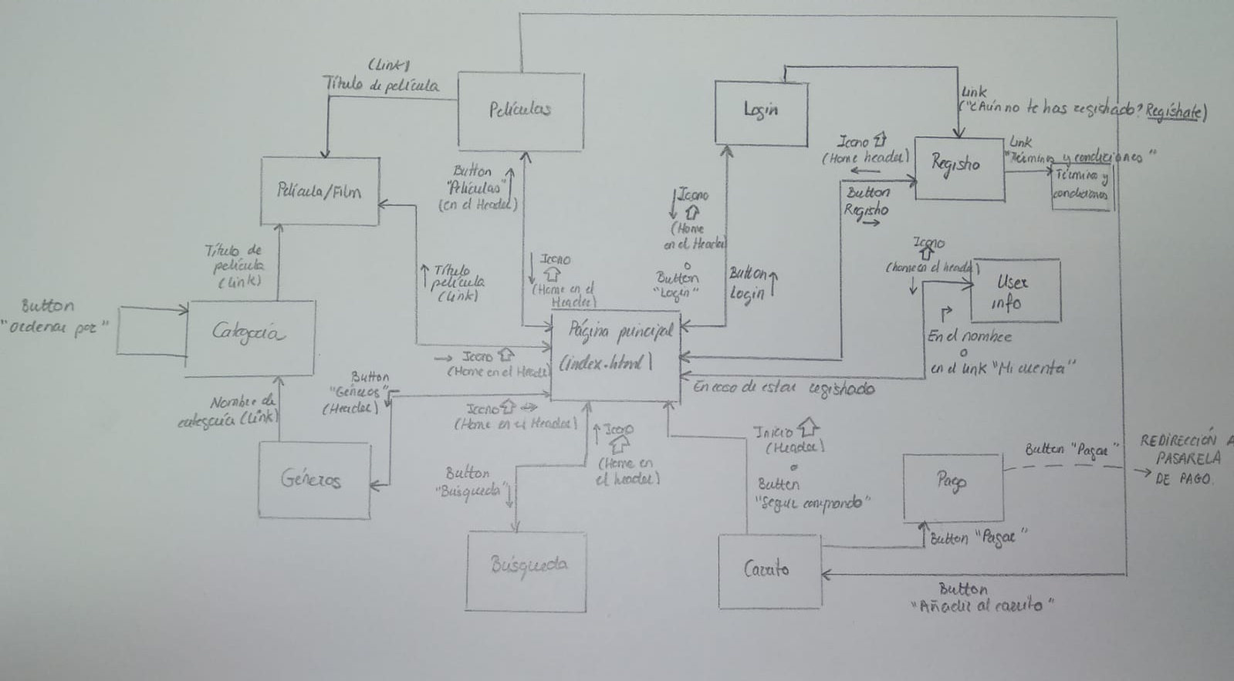
Inicialmente creamos el siguiente esquema de navegación para hacernos una idea de lo necesario para realizar este proyecto:

Como se puede observar, todo depende principalmente de una página principal, a la que denominaremos index.

Cualquier página podrá acceder al index mediante un enlace en la barra superior (header de aquí en adelante) además de a otras páginas de interés, los cuales no están incluidos en el diagrama para no sobrecargarlo y facilitar su comprensión.

Posteriormente decidimos el diseño de nuestra página mediante la creación de plantillas de diseño. Destacar que estas plantillas pueden sufrir modificaciones a lo largo del desarrollo del proyecto, ya
sea por impedimentos técnicos como con fin de crear una experiencia de usuario más amigable.

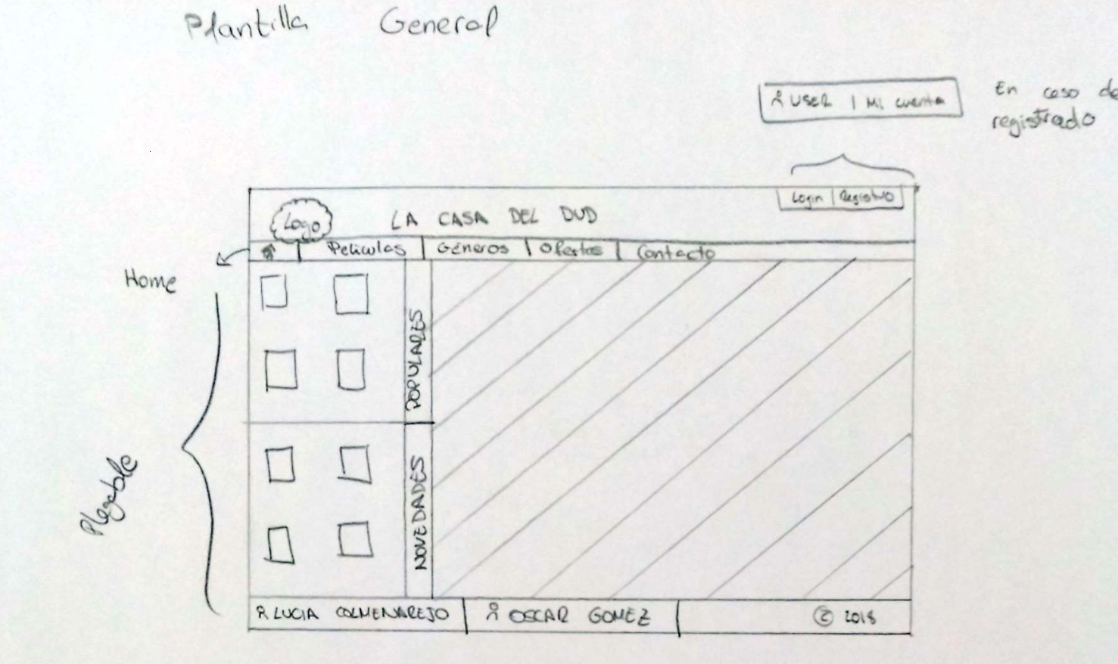
Toda página dispondrá de una plantilla genérica formada por el header, una barra lateral (sidebar) y un footer . Todo el contenido se situará en la zona rayada:

Index tendrá el contenido separado en 3 espacios:
- Novedades, donde se mostrarán los últimos títulos añadidos
- Categorías destacadas, donde aparecerán las categorías más vendidas o que se quieran fomentar.
- Buscar, donde el cliente pueda buscar una película por nombre, categoría, etc.

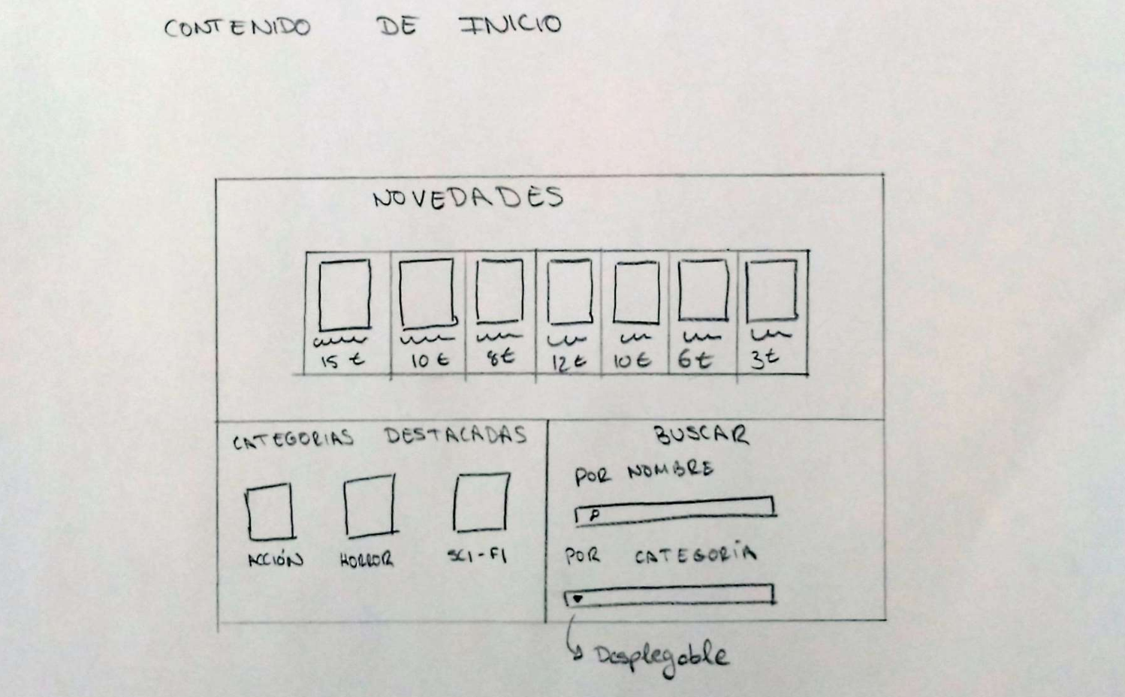

Cuando el cliente acceda a un DVD en concreto, se encontrará con una pantalla donde se mostrarán:
- Foto del DVD
- Título
- Breve descripción
- Precio actual y la posibilidad de añadirlo al carrito
- Similares, donde aparecerán películas similares por etiquetas, como la categoría.
- Oh! piñones, en la parte inferior, donde se publicarán críticas de expertos.
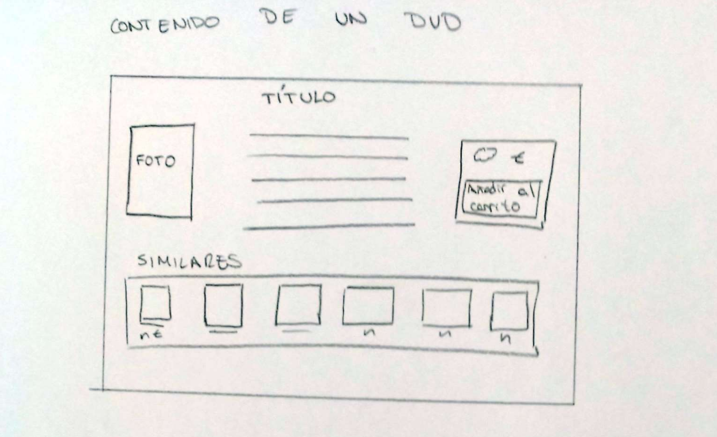

Si un cliente accede a una de las categorías que aparecen en la pantalla principal, se encontrará con una pestaña en la que aparecerá:
- Un listado con las películas pertenecientes a dicha categoría, junto con su precio.
- Una opción de ordenar dichas películas de distintas formas(menor precio, más vistas, etc).

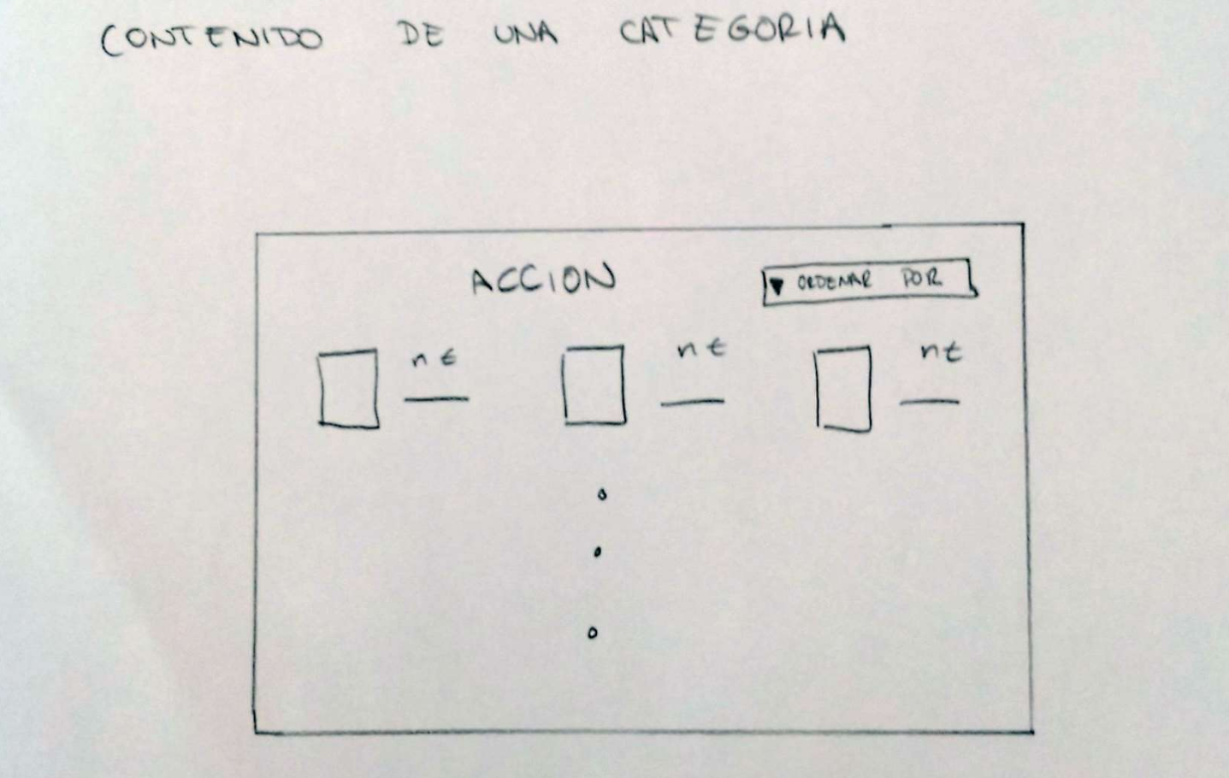
Si el cliente clicka en alguna de las películas de esta página, entonces le aparecerá la pestaña descrita anteriormente.

Cuando el cliente pulsa el botón del Header de “Películas”, aparecerá la pestaña con todas las películas junto con sus precios, que al igual que en la pestaña anterior se dispondrá de la opción de ordenar en función de las preferencias.

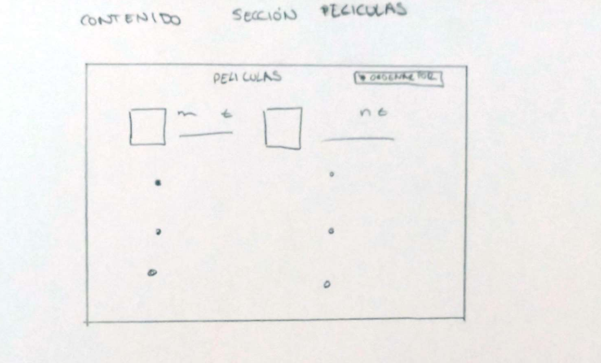
Si el cliente presiona en botón de “Géneros” en el header, entonces le aparecerá la siguiente pestaña:
- Un listado con todos los géneros/categorías de las películas.
Si se presiona en alguno de los géneros la web mostrará la pestaña descrita anteriormente de una categoría en partiular.

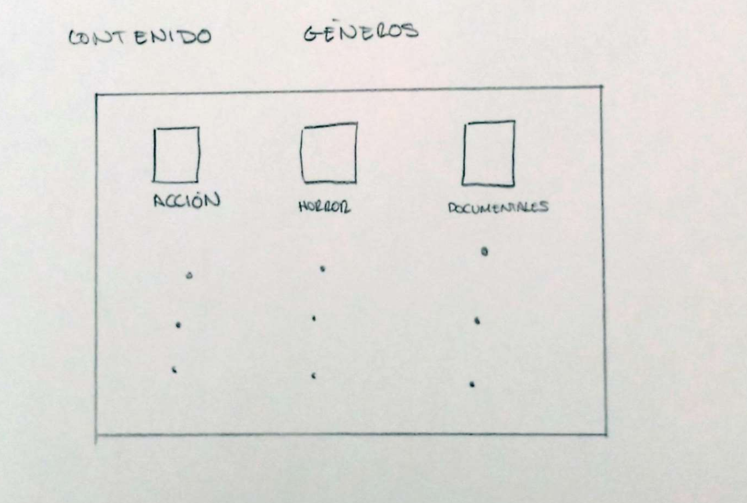

En el caso en el que se realizase una búsqueda en la página de inicio, se mostrará la pestaña con lo siguiente:
- El listado de las películas que coinciden con la búsqueda, ya se trate de una película en particular (búsqueda realizada por nombre) como de una categoría (en el desplegable) o ambas simultáneamente.

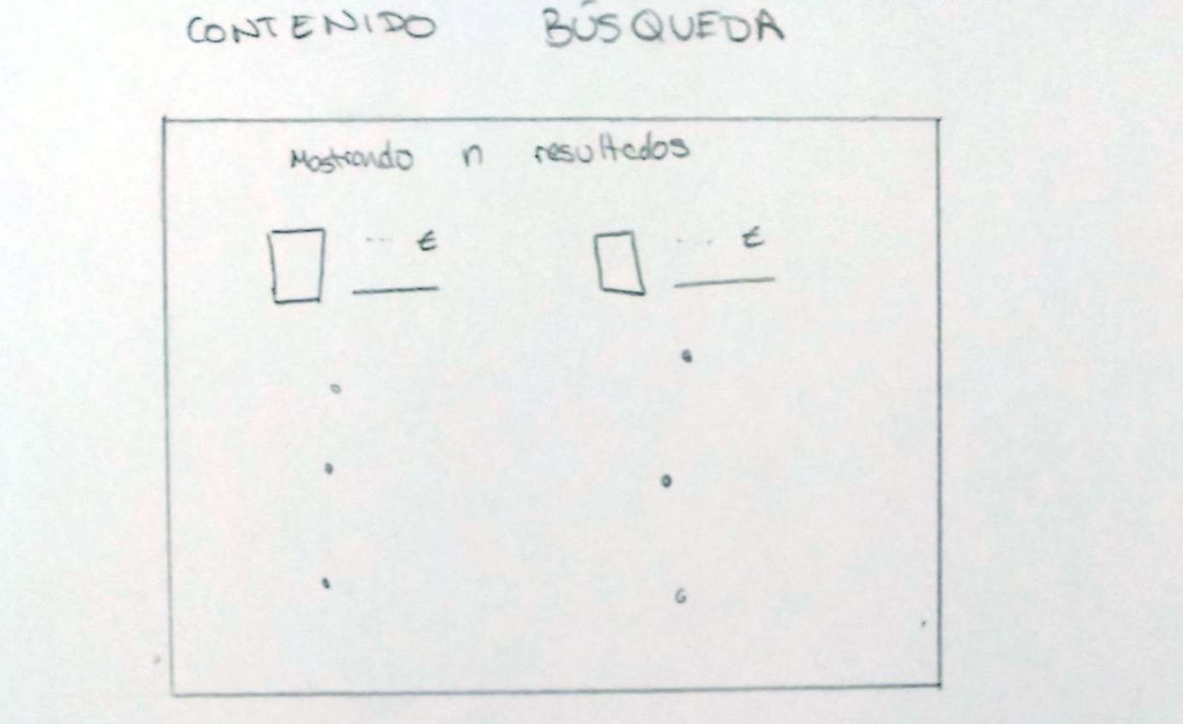

Si se selecciona el carrito de compra que aparece en la página principal, podremos ir a la pestaña que contiene la siguiente información:
- Cada una de las películas que se han añadido al carrito con la intención de comprarlas, junto con su precio y nombre.
- Un botón que nos redirige a la pestaña principal para que sigamos comprando.
- Un botón que nos permite pagar las películas que tengamos en nuetra lista de la compra. Dicho botón nos redirecciona a una página nueva que nos pide una serie de datos que describiremos a continuación.

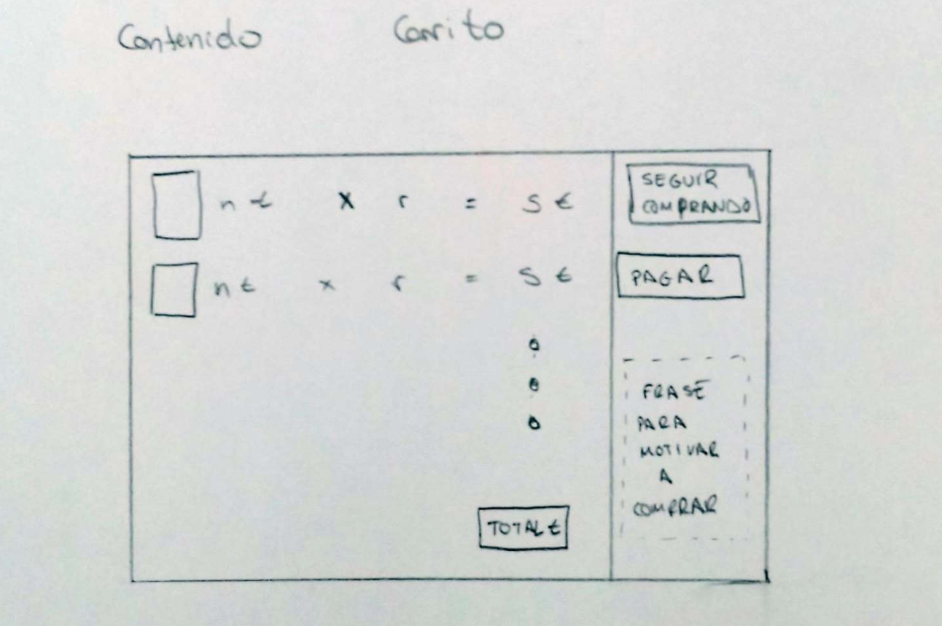
En esta pestaña el usuario que está realizando la compra tendrá que meter una serie de datos necesarios para realizar el pago de las películas. Además hay un botón (“Pagar”) que redireccionará, una vez introducidos los datos, a una paltaforma externa de pago para realizar el pago final.

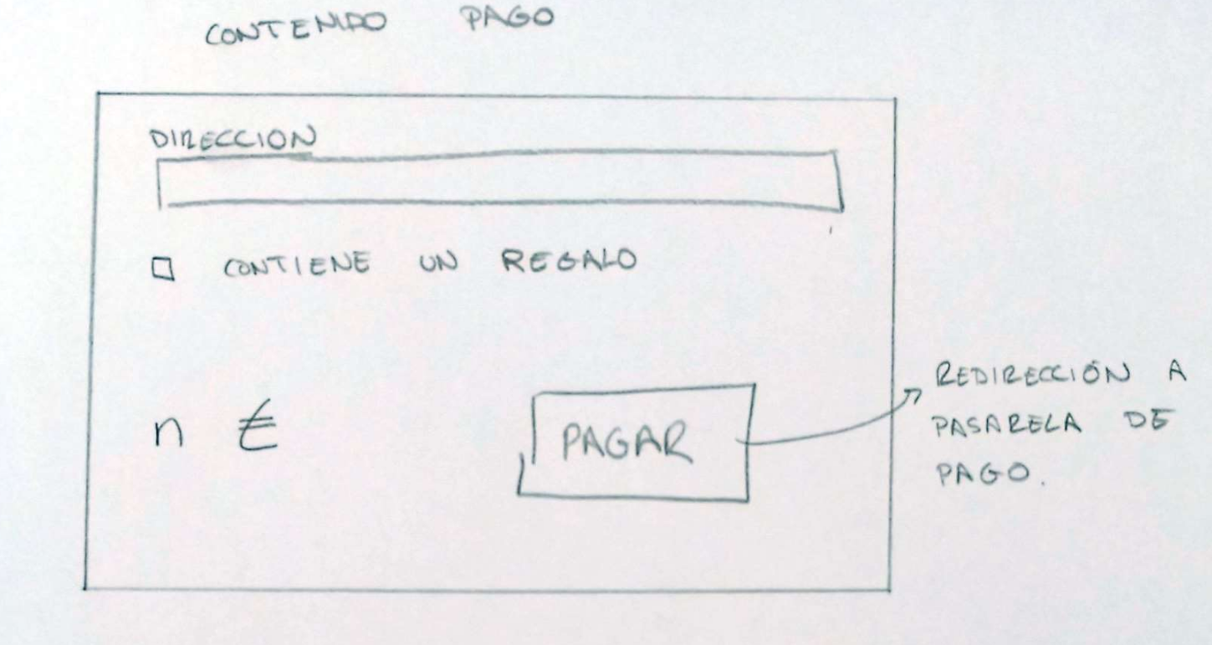

Para acceder a la pestaña del login es suficiente con pulsar le botón de “Login” de la pantalla principal. En dicha pestaña se mostrará:
- Un espacio para introducir el nombre del usuario.
- Un espacio para introducir la contraseña
- Un botón que nos permte hacer el login en la página web ya con nuestro usuario.
En el caso de que o el nombre o la contraseña del usuario fueran incorrectos en vez de redireccionar a la pantalla principal ya desde nuestro usuario, se mostrará un mensaje con la advertencia de que uno de los dos campos introducidos es erróneo.

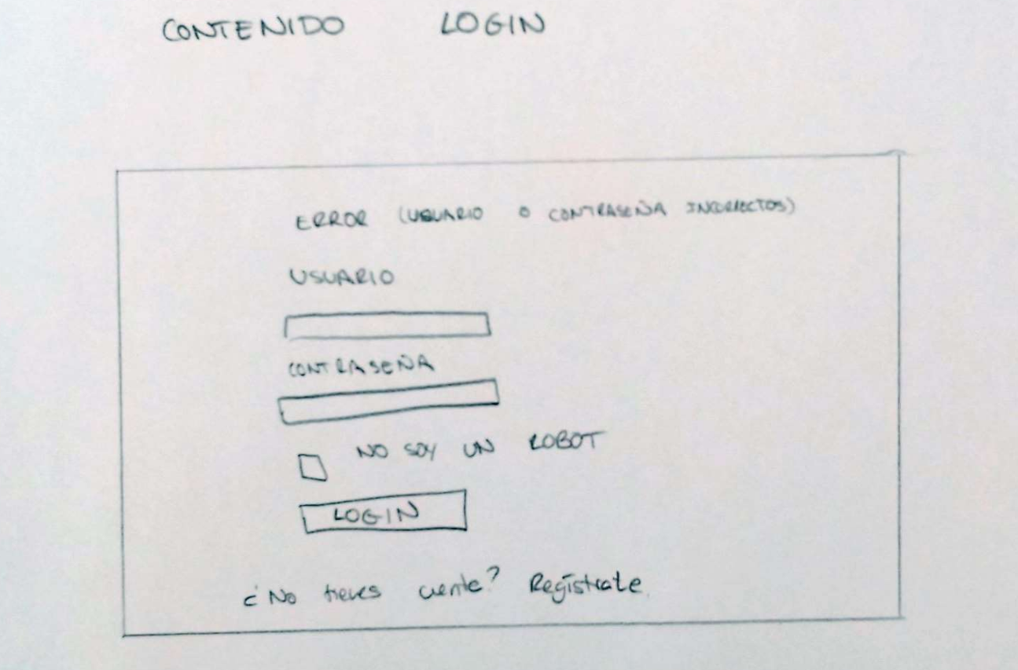

En la pestaña que se va a describir se hace la función de registrar a un nuevo usuario para que pueda tener una cuenta en la página web. A dicha pestaña se accede pulsando el botón de “Registro” de la pantalla principal. En ella aparece:
- Un campo para rellenar con tu nuevo nombre de usuario.
- Un campo para introducir la contraseña que se desee.
- Un campo para repetir la contraseña con el fin de evitar errores de escritura.
- Un correo electrónico al cual asociar nuestra nueva cuenta.
- Una serie de términos y condiciones los cuales han de ser aceptados para poder hacer uso de los servicios de la página web.

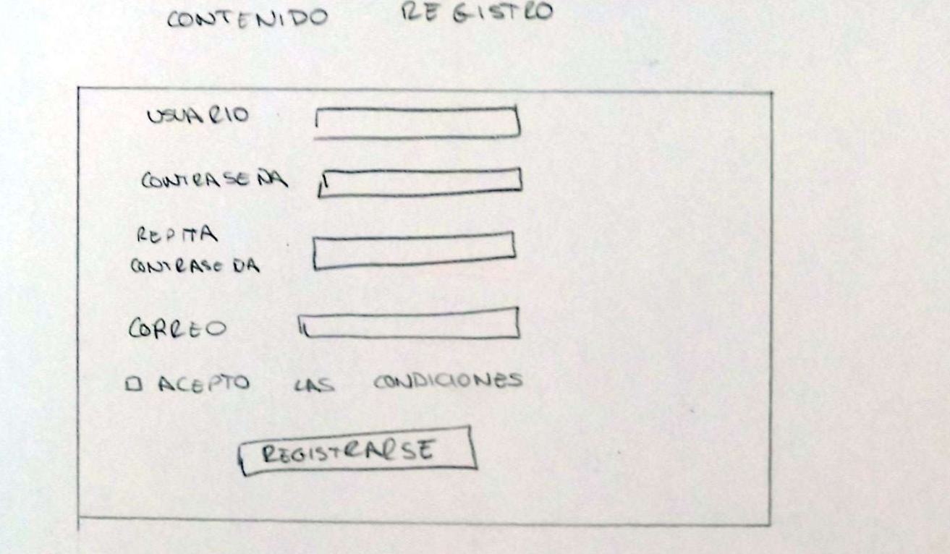
Por último, tenemos la pestaña que contiene la información de nuestra cuenta y a la cual se puede acceder, una vez hemos hecho login con nuestro usuario, en la parte superior de la página principal en cualquiera de los dos botones, ya sea el de tu nombre o el que pone “Mi cuenta”. En esta pestaña aparecen:
- Los datos de tu cuenta (nombre de usuario, correo…).
- El historial de las compras que has hecho, con el estado de tu compra. Dicho estado puede ser “en curso”, “procesado” y “entregado”.
- Además debajo de nuestros datos se mostrará una frase famosa del cine( ya sea de un director, de un actor…).
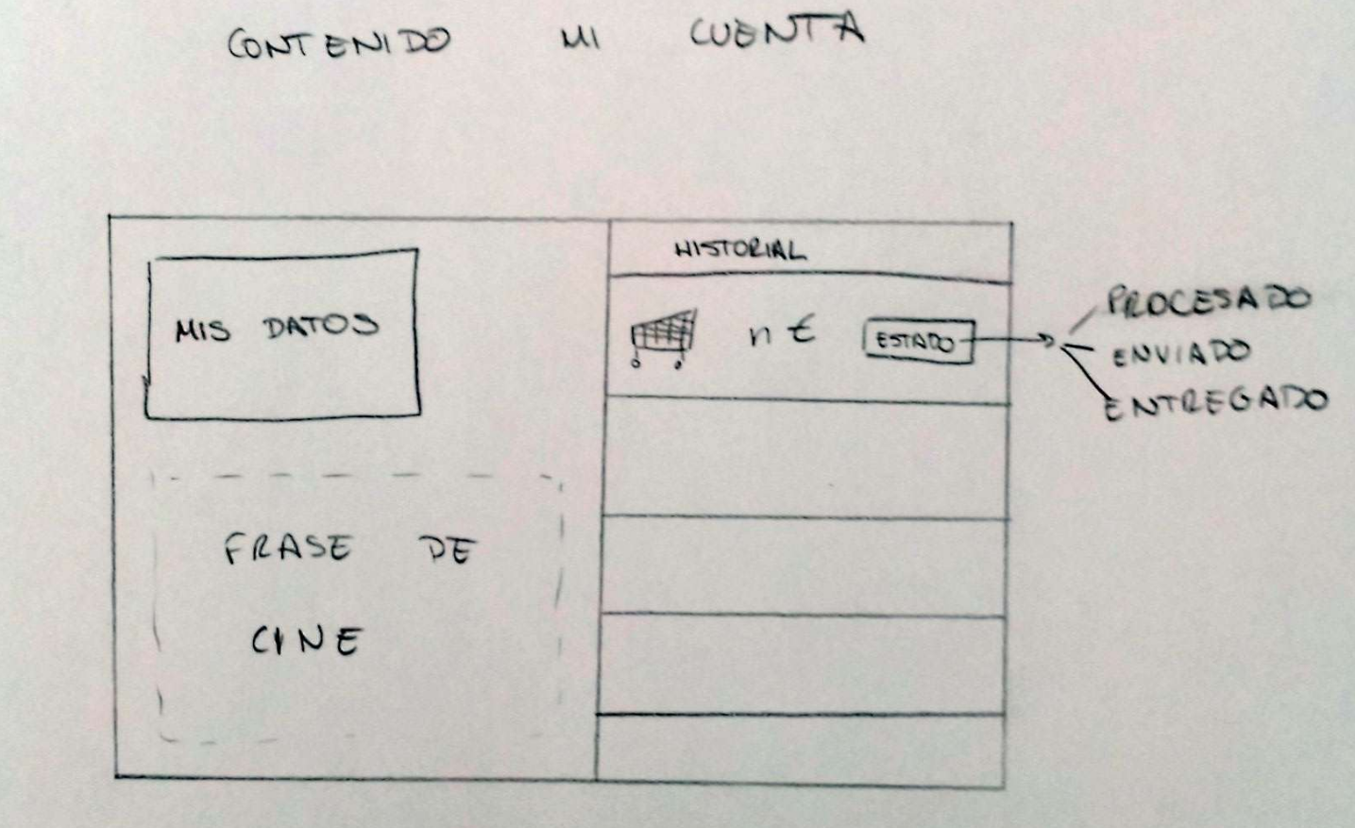

Una vez terminadas las plantillas. Nos pusimos manos a la obra a crear nuestra página web.
Encontramos ciertas dificultades, como el conseguir que la página se recolocase cuando la pantalla fuese más pequeña. Finalmente lo conseguimos mediante el uso del atributo flex de CSS y su método wrap.

Comencemos viendo el index.

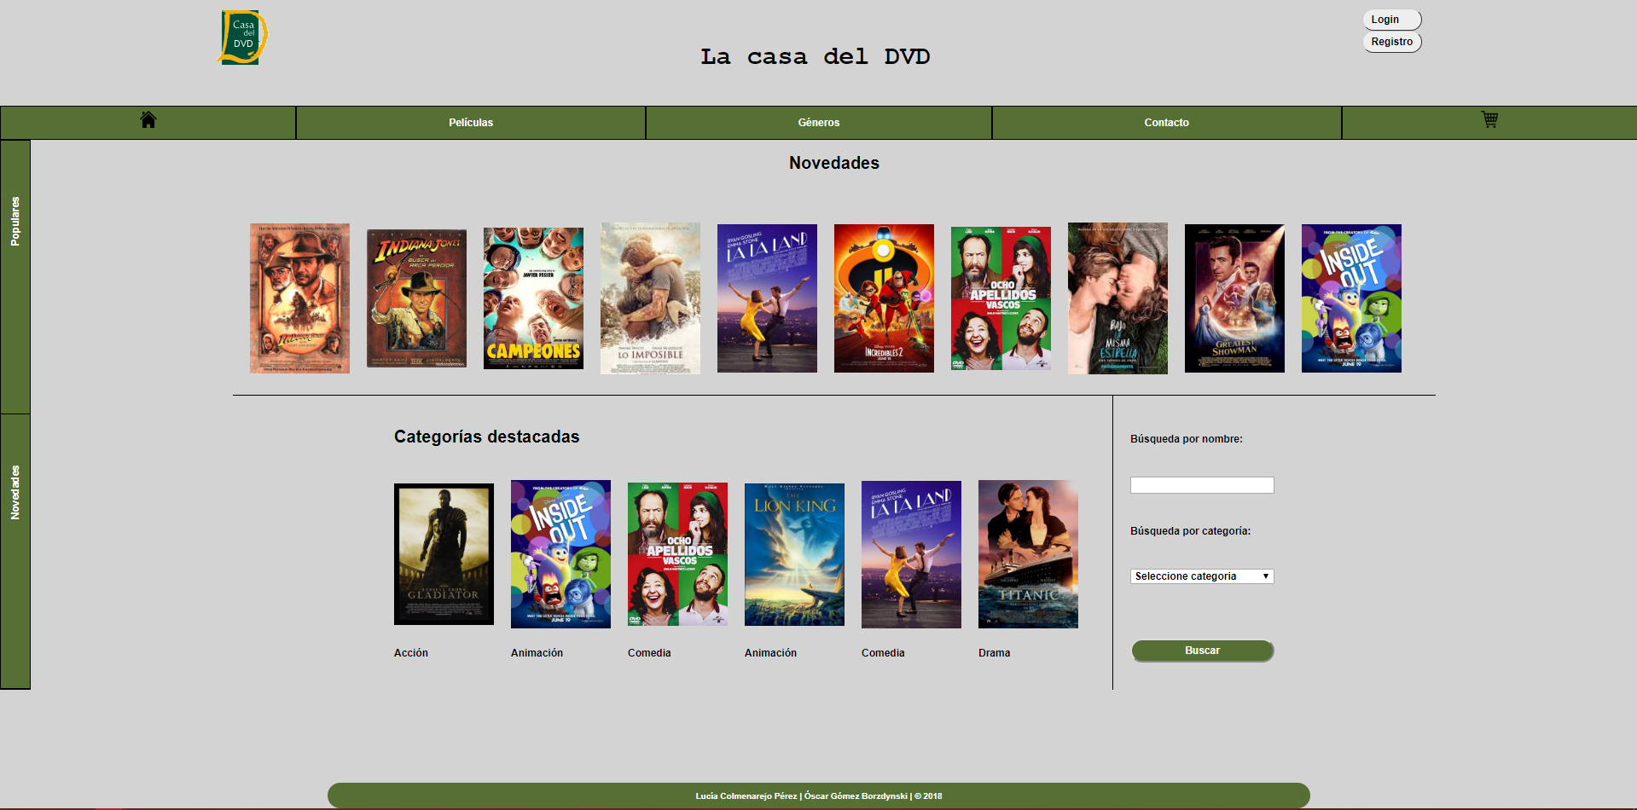

Como se puede apreciar, el resultado obtenido es similar a lo que planteamos inicialmente. Nótese que hemos decidido no incluir los precios en la portada ya que sobrecargaba la vista en pantallas pequeñas.

Siguiendo el mapa de navegación, podemos pinchar en todos los iconos del Header o del Sidebar. Decidimos pinchar en una película.

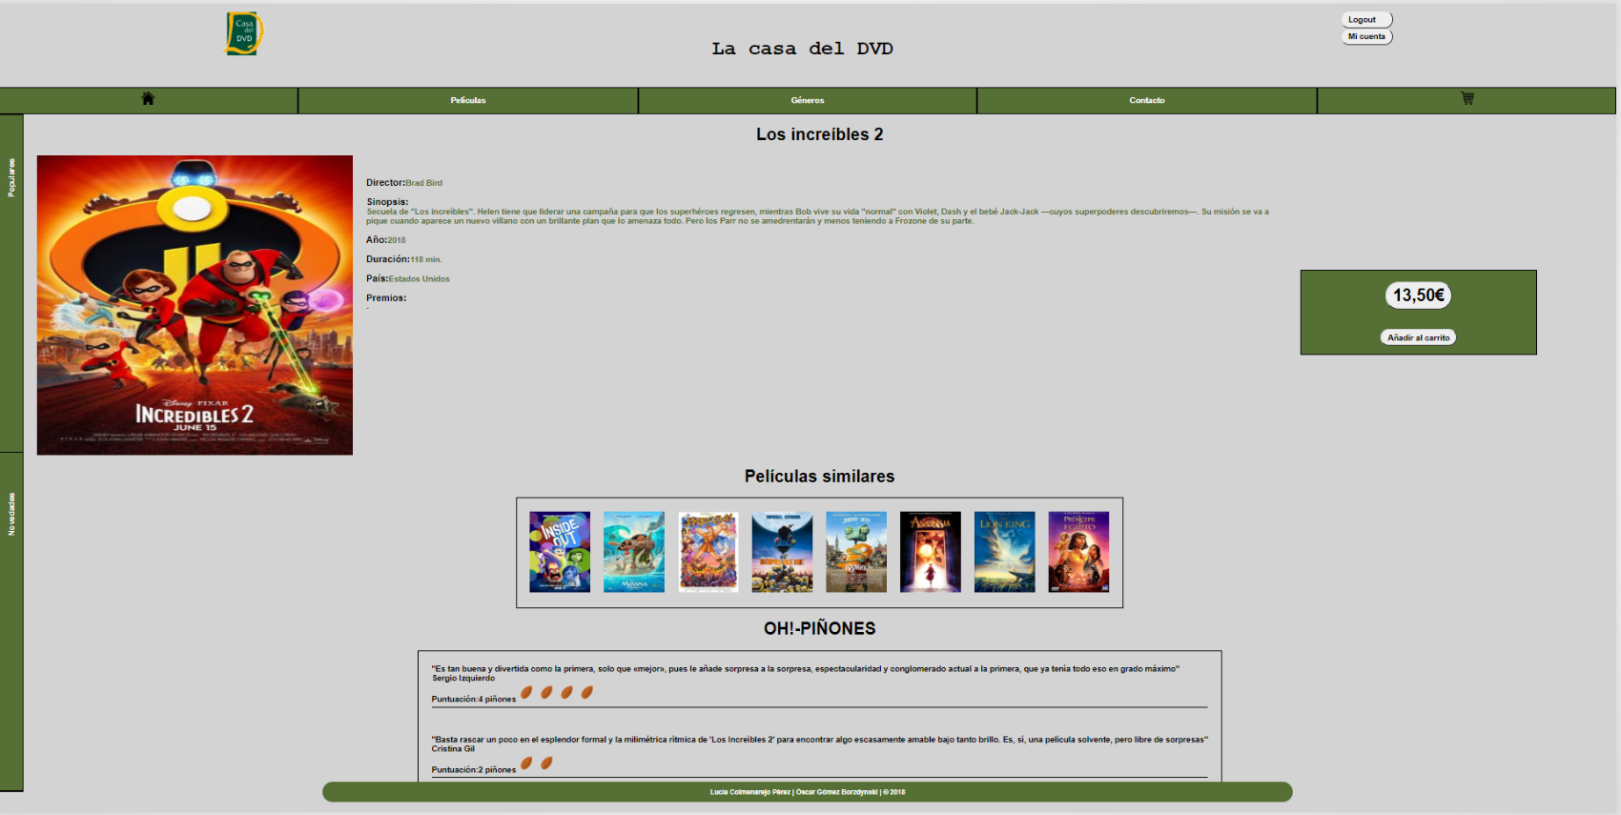

Podemos apreciar que hemos decidido añadir unas opiniones de expertos para que el cliente pueda contar con ellas a la hora de la compra. Hablando con el representante de la empresa, llegamos a un acuerdo para que, de manera comercial, se llamasen OH! PIÑONES.

Ahora bien, si hubiesesmos seleccionado una categoría, se mostraría la siguiente pantalla. Que se asemeja a la de los mockups.

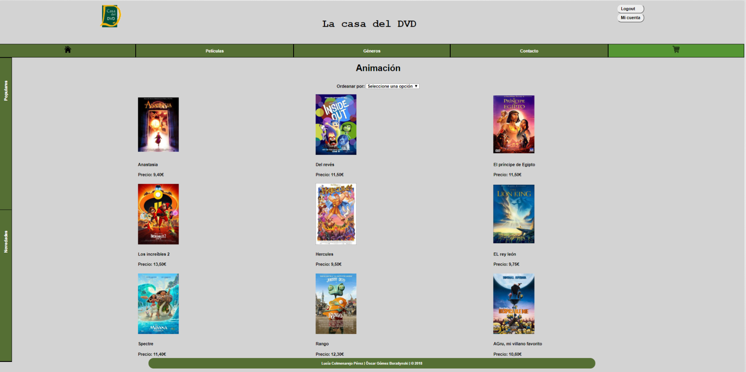

Si quisiésemos ver todas las películas pincharíamos en Películas, en el Hedaer, de manera que se monstraría un listado de todas las películas disponibles, divididos en páginas con una selección menor para no sobrecargar la vista.

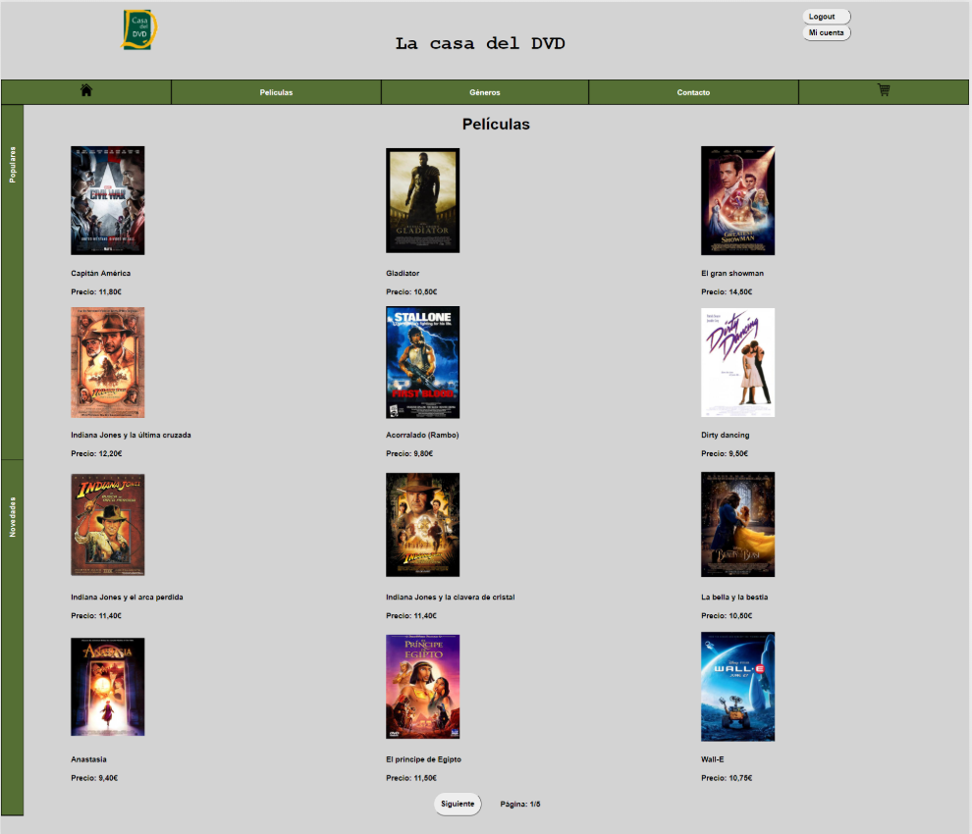
También podemos seleccionar categorías, donde se mostrará un listado con todas las categorías disponibles, de donde podríamos llegar a la pantalla mostrada anteriormente.

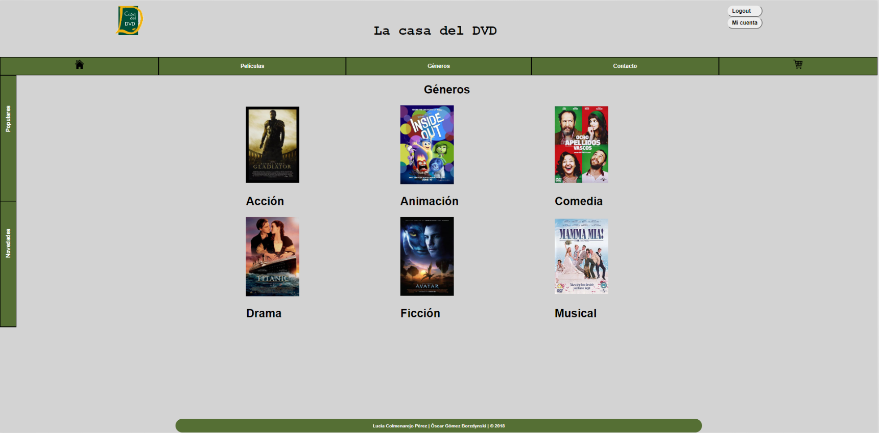

En caso de realizar una búsqueda en el index, se mostrará una pantalla con los resultados de búsqueda. Acualmente no está implementado debido a que no tenemos ningún motor que realice la búsqueda, dirigimos a películas con intención de modificarlo en un futuro.

Una vez que el usuario ha seleccionado las películas que desea comprar mediante el botón “Añadir al carrito” Podrá acceder a él y ver un resumen, junto con el gasto total.

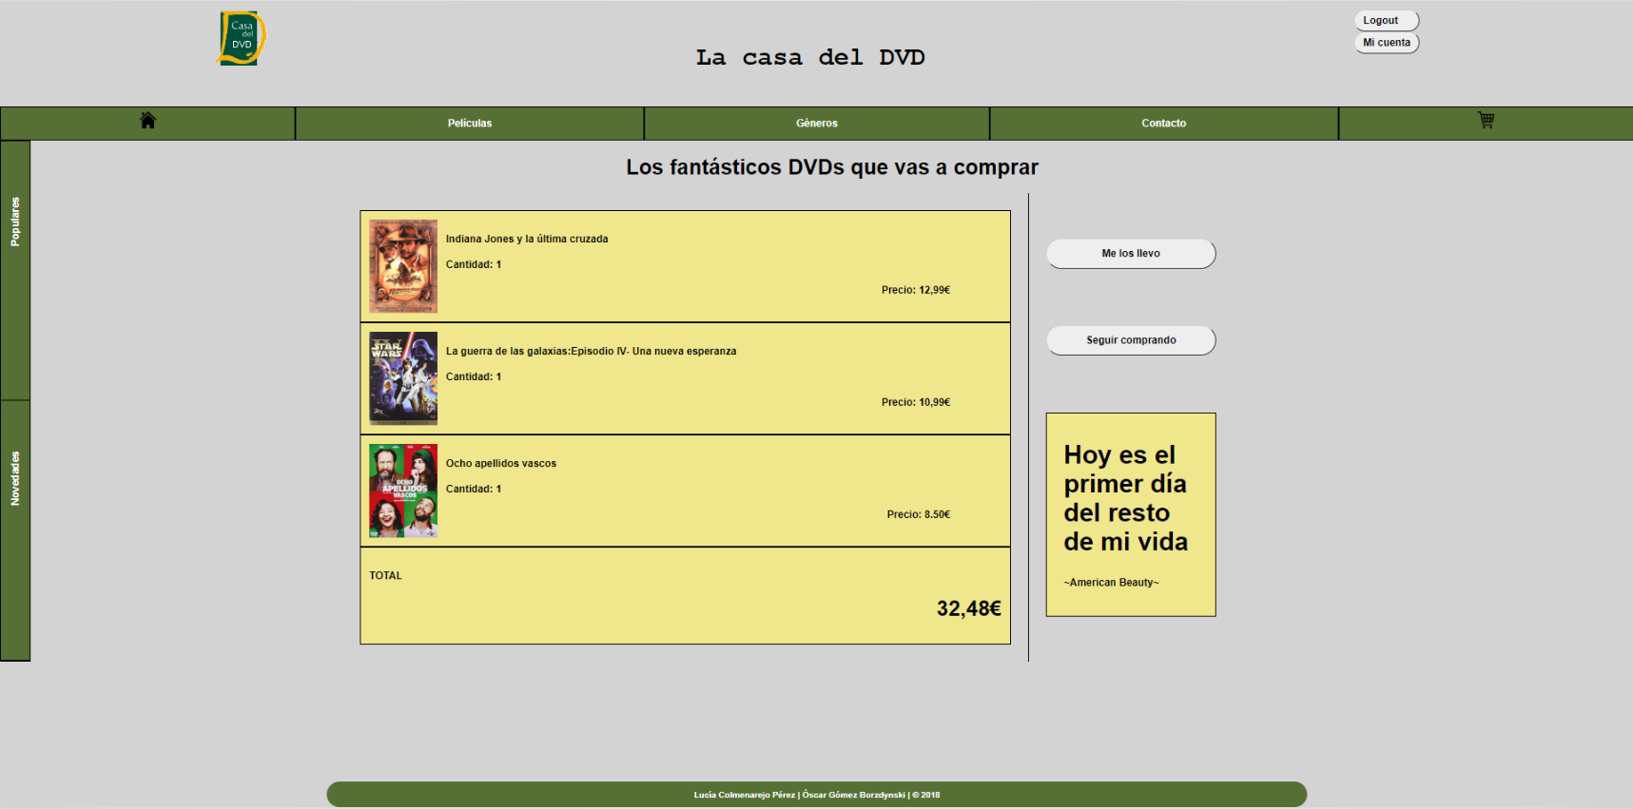

Presionando en el botón “Me los llevo” procederá a la plataforma de pagos, donde deberá introducir su dirección de envio y presionar en Pagar, donde se le redirigirá a una plataforma de pagos externa.

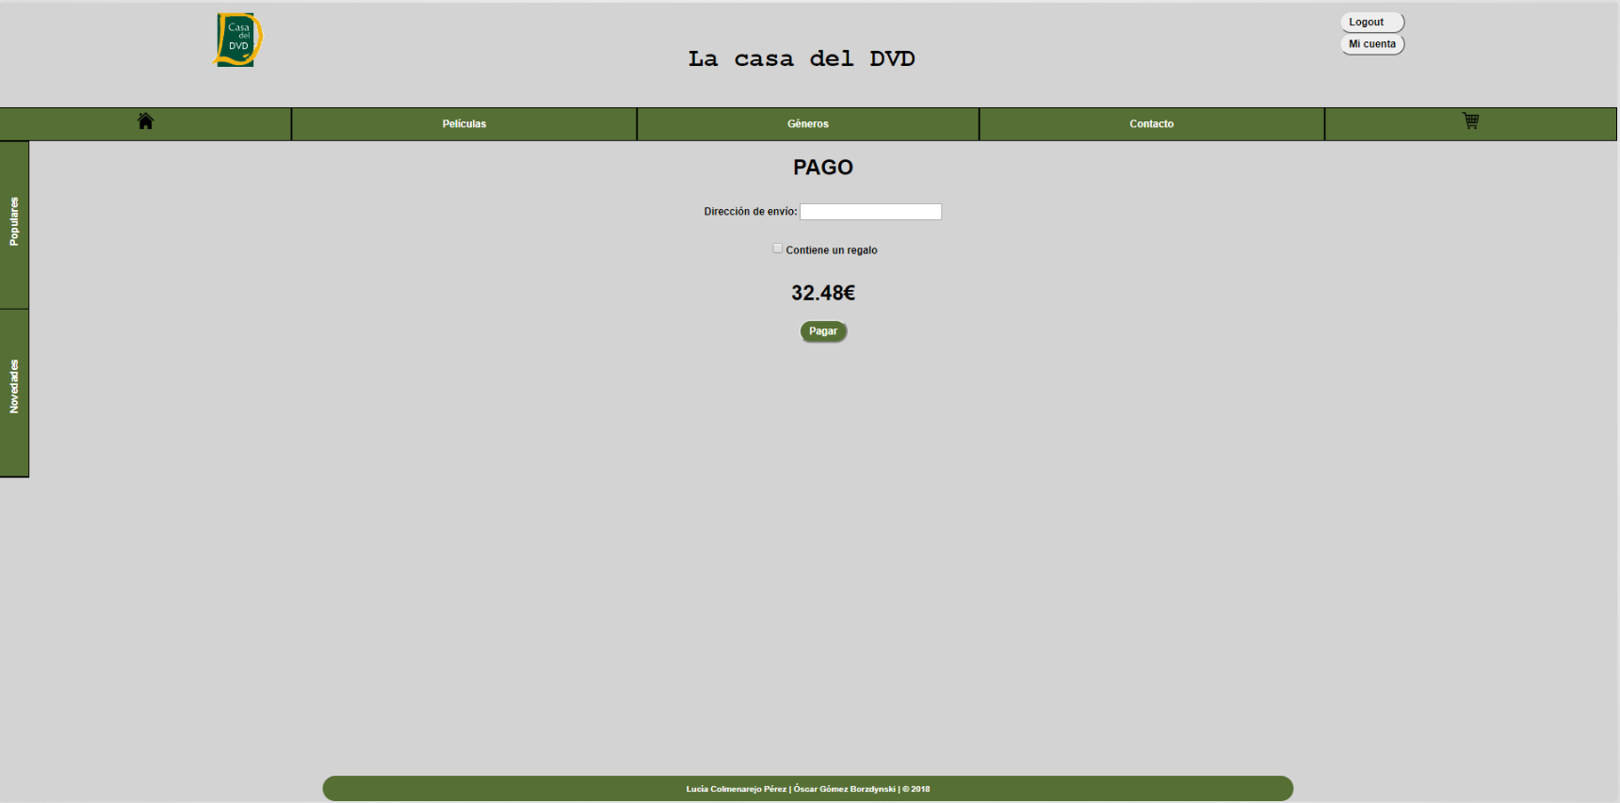

En cuanto a la interfaz de un usuario, hemos realizado las pantallas de Login, Registro y “Mi cuenta”. En el Login, el usuario deberá introducir su usuario y su contraseña, para posteriormente acceder a su cuenta.

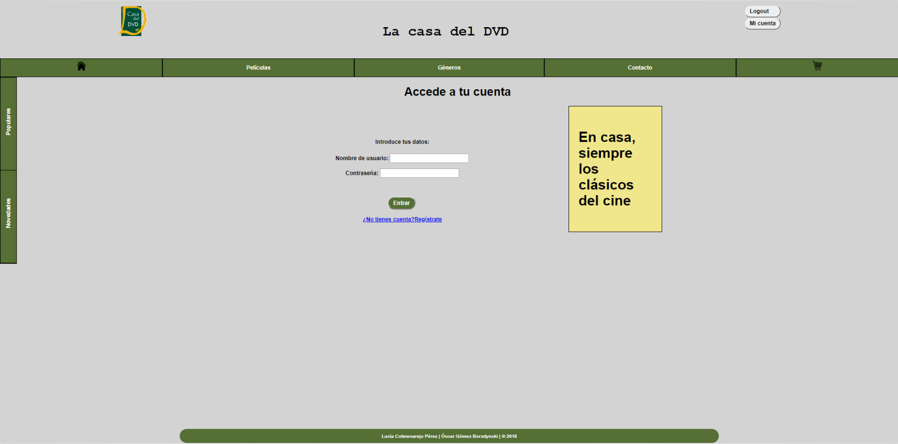

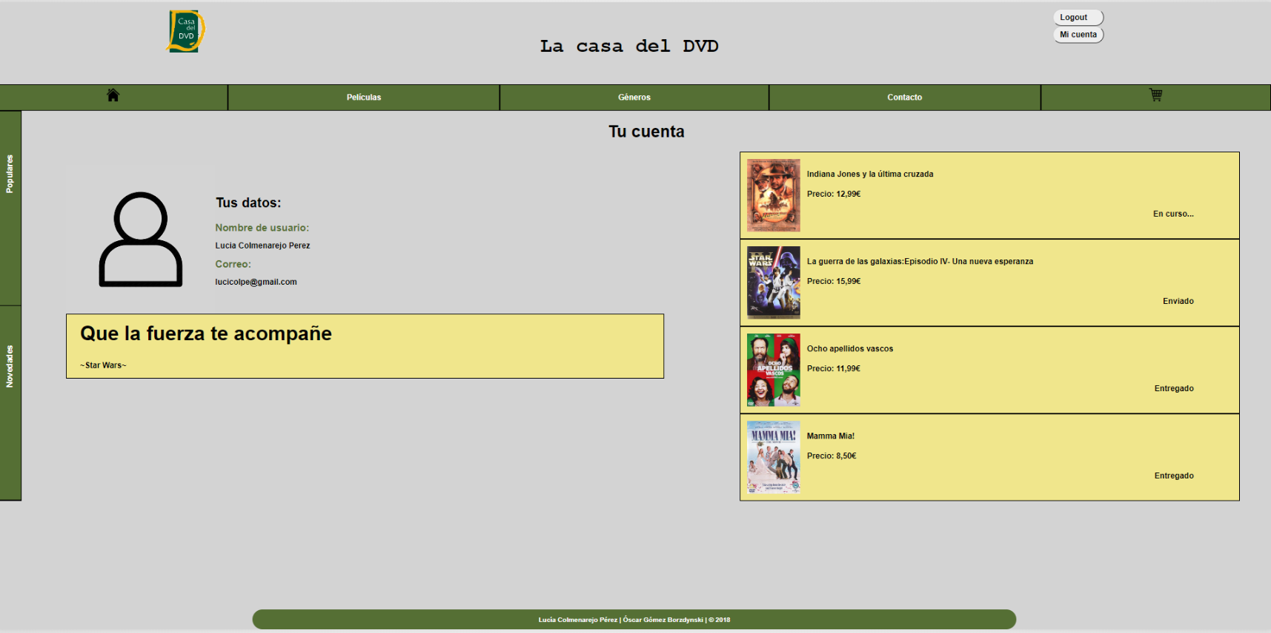

En su cuenta podrá ver algunos datos y el historial de pedidos con el estado en el que se encuentran.
Esta sección no ha sufrido apenas modificaciones respecto a los mockups que habíamos preparado.

Si un usuario no está registrado podrá hacerlo mediante el formulario de registro, donde se le solicitarán los datos necesarios y se le enviará un email de confirmación. (Funcionalidad aún no implementada).

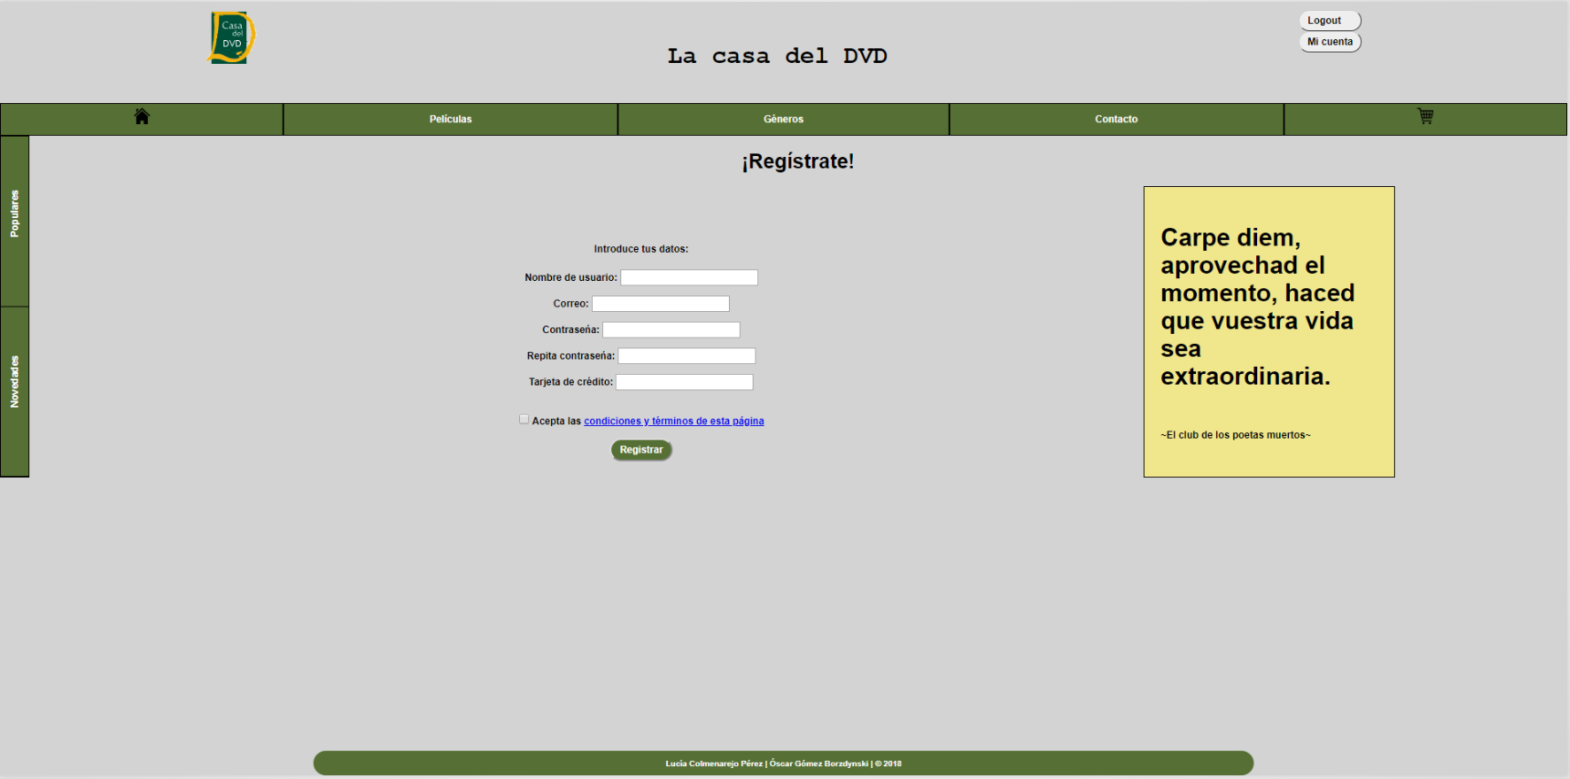

Una vez realizada la práctica, hemos visto que nuestro conocimiento de HTML y CSS ha aumentado considerablemente. La práctica ha supuesto un reto a la hora de abordarla, tanto en la parte de diseño como en la de programación, debido a que nuestros conocimientos de diseño son bastante pobres y el tiempo de aprendizaje de los lenguajes utilizados ha sido más bien escaso.

